2020年高职专业学院试点自主招生考核办法

我校2020年高职专业学院试点自主招生考试，实行“文化基础+职业技能”的考核方式。其中，综合文化知识和专业综合理论、职业技能的权重比例为4:3:3。中职考生入学考核总分满分值为500分，其中综合文化知识考核满分值为200分，专业综合理论考核满分值为150分，职业技能考核满分值为150分。
一、招生专业
1.学前教育专业
2.商务日语专业
二、时间安排
1.系统测试：2020年6月11日上午9:30-10:30
2.考试时间：2020年6月12日上午
8:00-8:30 考生进入腾讯会议室
8:30-9:00 工作人员核对考生身份，确认考生考试环境
9:00-10:00 综合文化知识考核
10:00-10:30 学前教育专业理论考核
10:45-11:45 学前教育职业技能考核（幼儿故事讲述）
12:15前：学前教育专业技能（幼儿歌曲弹唱与歌表演）
10:15-12:15 商务日语专业理论+职业技能考核
三、考试要求
1、网络考核通过超星学习通APP、腾讯会议客户端进行，操作方法详见附件。考生要关注我校招生网站上发布的消息，提前下载有关APP，于6月11日参加系统测试。
2、考生须于6月11日前打印准考证（自行上广东省2020年高职院校自主招生网上报名系统打印）、考生诚信承诺书并签名，考核前将考生本人的身份证照片（正反两面）、诚信承诺书照片、以及考生本人手持身份证和承诺书拍摄的照片（如下图）上传到超星学习通，方能参加测试。
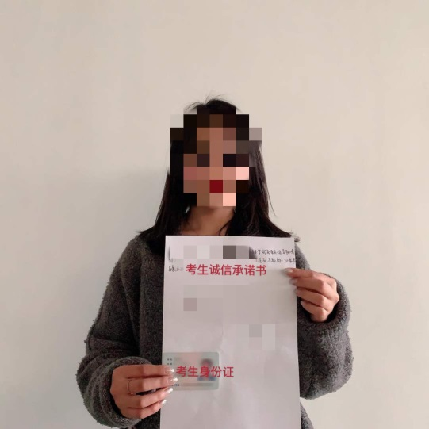
3、考生选择考试场地应该为单独的一个房间或空间，面试场地须保证足够的照明和安静。考生须准备两台以上带摄像头和麦克风，并连接耳机或扬声器等，可视频通话的手机、平板电脑、手提电脑或台式电脑等，其中一台设备用于使用学习通答题，另一台设备用于使用腾讯会议进行考试监控。考试过程中两台设备都须连接网络，并保证足够的网速，确保能在面试过程中提供足够清晰的图像和声音。
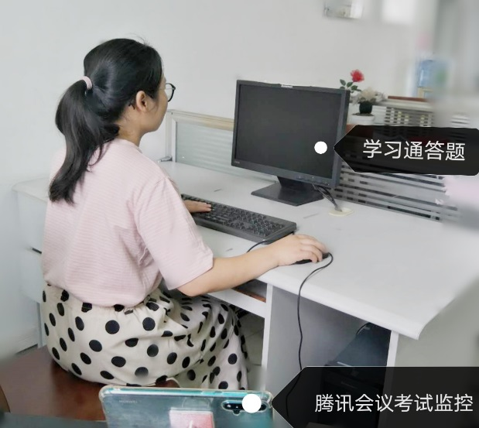
4.为保证考试效果，考试过程中考生必须坐在桌子前，建议考生使用电脑或连接键盘答题。考试监控用的设备请用支架固定放置于考生侧后方，确保能在图像中清晰看到考生侧面及考试界面，并全程开启腾讯会议的麦克风（如下图）。
5.考生必须自觉服从考试工作人员管理，按流程参加考试，不得以任何理由妨碍考试工作人员履行职责，不得扰乱考场及其他工作地点的秩序。不按规定进行考试的，我校有权取消其考试资格。
6.考生在开考（9:00）后不得进入考场，进入考场候考之后不能退出，直到考试结束前不得退出考场。
7.考生在答题及录制视频过程中不得以任何方式透露本人姓名、生源地、考生号等个人身份信息，禁止穿戴校服等有明显标志的服装及饰物，否则按作弊处理。考核期间，考生所在场地不得有其他人在场，考生不得与其他人有任何交流，不得离开摄像头，否则取消考试资格。
8.考生必须严格遵守考试纪律，不得以任何方式作弊，独立思考完成考试。如不遵守考场规则，不服从考试工作人员管理，有违纪、作弊等行为，教育考试机构将按照《国家教育考试违规处理办法》及有关规定进行处理，并将记入国家教育考试诚信档案。
四、系统测试安排
1.考生先下载超星学习通、腾讯会议软件。
2.6月11日上午9:30，考生凭个人身份证号登录超星学习通（操作方法详见附件）按顺序完成各任务点。
任务点一：上传个人身份证照片（正反两面）
任务点二：上传已签名的考生诚信承诺书照片
任务点三：上传考生本人手持身份证和承诺书照片
任务点四：回答问题
任务点五：根据要求上传视频
3.6月11日上午10:00，通过学习通获得腾讯会议号，进入腾讯会议室，考生进入会议室时请将自己的名称改为真实姓名，在老师的指引下完成会议签到。
五、考试安排
（一）学前教育专业
考试时间：2020年6月12日上午
8:00-8:30 考生进入腾讯会议室，考生进入会议室时请将自己的名称改为真实姓名
8:30-9:00 工作人员核对考生身份，确认考生考试环境，考生登录学习通软件，考试开始后按顺序完成各任务点
9:00-10:00 综合文化知识考核
10:00-10:30 学前教育专业理论考核
（10:30-10:45，理论考试结束，工作人员宣布可退出腾讯会议软件后方可退出）
10:45-11:45 学前教育职业技能考核（幼儿故事讲述），须根据考试题目要求现场录制视频，在考试规定时间内完成上传
12:15前：学前教育专业技能（幼儿歌曲弹唱与歌表演），可按大纲要求提前录制视频，并在考试规定时间内完成上传
（二）商务日语专业
考试时间：2020年6月12日上午
8:00-8:30 考生进入腾讯会议室
8:30-9:00 工作人员核对考生身份，确认考生考试环境，考生登录学习通软件，考试开始后按顺序完成各任务点
9:00-10:00 综合文化知识考核
（10:00-10:15，理论考试结束，工作人员宣布可退出腾讯会议软件后方可退出）
10:15-12:15 商务日语专业理论+职业技能考核，须根据考试题目要求现场录制视频，在考试规定时间内完成上传
注意：考生在开考（9:00）后不得进入考场，进入考场候考之后不能退出，直到考试结束前不得退出考场。
六、若因网络或设备出现问题，考生中途退出考试，考生应立刻联系考务人员说明情况，方可在本场考试结束后，采用备用试题重新安排面试。
七、本次自主招生考核工作由学校纪检人员全程监督，与考试工作人员、考官逐一签订保密责任书，并按照标准化考试工作要求，对考核环境、考核过程进行全程监控、录音录像，确保自主招生考核工作公平、公正、公开。

附件一：广东女子职业技术学院2020年自主招生考试线上考试系统使用手册（电脑网页端）
附件二：广东女子职业技术学院2020年自主招生考试线上考试系统使用手册（手机端）
附件三：广东女子职业技术学院2020年自主招生考试线上考试腾讯会议使用手册

